Европейская экономическая комиссия

Комитет по внутреннему транспорту

Всемирный форум для согласования правил
в области транспортных средств

Рабочая группа по пассивной безопасности

Пятьдесят восьмая сессия
Женева, 8−11 декабря 2015 года
Пункт 11 предварительной повестки дня

Правила № 17 (прочность сидений)

Предложение по дополнению 4 к поправкам серии 08 к Правилам № 17 (прочность сидений)

Представлено экспертом от Нидерландов*

Воспроизведенный ниже текст был подготовлен экспертом от Нидерландов с целью учесть возможность большего перемещения в направлении вперед водителя или пассажиров, удерживаемых новой системой ремней безопасности, оснащенной устройствами ограничения нагрузки. В основу текста положен документ ECE/TRANS/WP.29/GRSP/2015/14, распространенный в ходе пятьдесят седьмой сессии Рабочей группы по пассивной безопасности (GRSP). Изменения к существующему тексту Правил ООН выделены жирным шрифтом, а текст, подлежащий исключению, зачеркнут.

I. Предложение

Пункт 5.2.3 изменить следующим образом:
«5.2.3 Части задней стороны сидений, включая части, установленные на сиденьях, расположенных в зоне 1, определенной в пункте 6.8.1.1 ниже, а также в зоне 2, определенной в пункте 6.8.1.2, подвергают испытаниям на рассеяние энергии в соответствии с требованиями приложения 6 к настоящим Правилам».
Пункт 5.2.3.2 изменить следующим образом:
«5.2.3.2 Требования пункта 5.1.3 5.2.3 не применяются к самым задним сиденьям, и к сиденьям, повернутым друг к другу спинками, и к сиденьям, соответствующим положениям Правил № 21 "Единообразные предписания, касающиеся официального утверждения транспортных средств в отношении их внутреннего оборудования" (E/ECE/324−E/ECE/TRANS/505/Rev.1/Add.20/Rev.2 с последними поправками)».
Пункт 5.2.4 изменить следующим образом:
«5.2.4 Поверхности задней части сидений не должны иметь ни опасных неровностей, ни острых выступов, которые могли бы увеличить опасность или серьезность ранения водителя и пассажиров. Это предписание считается выполненным, если поверхности задней части сидений, контролируемые в условиях, предписанных в пункте 6.1 ниже, имеют радиус закругления не менее:
2,5 мм в зоне 1 и зоне 2,
5,0 мм в зоне 2,
3,2 мм в зоне 3.
Эти зоны определены в пункте 6.8.1 ниже».
Пункт 5.2.4.1.2 изменить следующим образом:
«5.2.4.1.2 к самым задним сиденьям, и к сиденьям, повернутым друг к другу спинками, и к сиденьям, соответствующим положениям Правил № 21 "Единообразные предписания, касающиеся официального утверждения транспортных средств в отношении их внутреннего оборудования" (E/ECE/324−E/ECE/TRANS/505/Rev.1/Add.20/Rev.2 с последними поправками)».
Пункт 5.2.4.2 исключить.
Пункт 5.4.2 изменить следующим образом:
«5.4.2 Подголовник устанавливается на каждом переднем боковом сиденье в каждом транспортном средстве категории M₂, максимальная масса которого не превышает 3 500 кг, и категории N₁; подголовники, устанавливаемые на таких транспортных средствах, должны соответствовать требованиям Правил № 25 с внесенными в них поправками последней серии 03».
Пункт 5.5.2 изменить следующим образом:
«5.5.2 Части передней и задней стороны подголовников, расположенных в зоне 1, определенной в пункте 6.8.1.1.3 ниже, должны выдерживать испытание на поглощение рассеяние энергии. Задняя сторона подголовников, включая смонтированные на них части, расположенных в зоне 1, определенной в пункте 6.8.1.1, а также в зоне 2, определенной в пункте 6.8.1.2, должна выдерживать испытание на рассеяние энергии».
Пункт 5.5.5 исключить.

II. Обоснование

1. В соответствии с последними разработками в области безопасности транспортных средств (например, в рамках Европейской программы НКАП) в целях совершенствования удерживающих систем на ремнях безопасности требуется установка устройств ограничения нагрузки с более низкими предельными значениями, уменьшающими сжатие грудной клетки, но допускающими возможность большего перемещения водителя и пассажиров в направлении вперед.
2. Нынешние положения Правил № 16 ООН (пункт 6.4.1.4.1) допускают возможность соприкосновения испытательного манекена водителя с рулевым колесом только при условии, что такой контакт удовлетворяет определенным требованиям к испытанию на рассеяние энергии и происходит на скорости не более 24 км/ч.
3. Однако сейчас разрабатывается проект похожих требований для ремней безопасности, установленных на других сиденьях.
4. Для того чтобы учитывать возможность большего перемещения пассажиров в направлении вперед, в Правила № 17 ООН следует включить требования с улучшенными критериями рассеяния энергии для тех зон спинок сидений, о которые может удариться головой сидящий сзади пассажир.
5. Критерии рассеяния энергии всегда применяются только к зоне 1 спинки сиденья. Пока критерии рассеяния энергии не распространяются на зону 2, если острые края имеют радиус более 5,0 мм, однако такое требование в отношении радиуса касается только предотвращения порезов и будет неэффективным для предотвращения черепно-мозговой травмы!
6. Зона 1 имеет небольшие размеры, и предполагается, что в случае столкновений водители и пассажиры резко перемещаются только в направлении вперед, а также что находящиеся друг за другом места для сидения расположены в линию. Если распространить требования на зону 2 (рассеяние энергии), то последствия большего перемещения в направлении вперед в реальных условиях ДТП будут учтены в более полной мере.
Для пояснения ниже приведены рисунки с изображением зоны 1 и зоны 2 для различных конфигураций сидений.
7. Предложенная поправка к пункту 5.2.3.2, предусматривающая замену пункта 5.1.3 на пункт 5.2.3, представляет собой редакционное исправление. Кроме того, в случае исключения ссылки на Правила № 21 ООН будут применяться только требования к испытанию данного типа сидений (в том числе частей, установленных на сиденьях!), предписанные Правилами № 17, предназначенными для испытания сидений.

Правила № 17, пункт 6.8.1.1.1 (зона 1) + пункт 6.8.1.2.1 (зона 2)
В случае отдельных сидений без подголовников

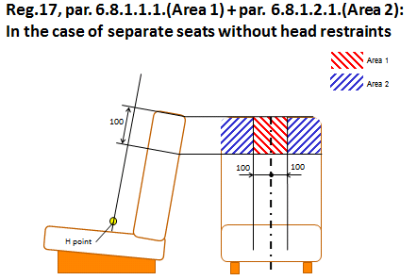
Зона 2
Зона 1
Точка H

Правила № 17, пункт 6.8.1.1.2 (зона 1) + пункт 6.8.1.2.1 (зона 2)
В случае многоместных сплошных сидений без подголовников

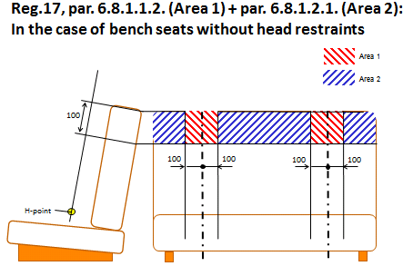
Зона 2
Зона 1
Точка H

Правила № 17, пункт 6.8.1.1.3 (зона 1) + пункт 6.8.1.2.1 (зона 2)
В случае сидений с подголовниками
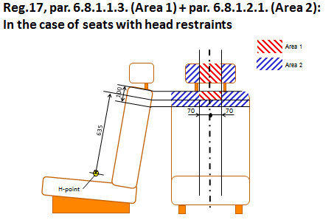
Зона 2
Зона 1
Точка H

Правила № 17, пункт 6.8.1.1.3 (зона 1) + пункт 6.8.1.2.2 (зона 2)
В случае сидений с встроенными подголовниками
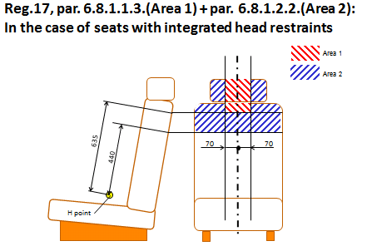
Зона 2
Зона 1
Точка H

Источник рисунков сидений: «Тасс интернэшнл» (Решения ТНО в области безопасности автомобилей) − Хелмонд.

* В соответствии с программой работы Комитета по внутреннему транспорту на 2012−2016 годы (ECE/TRANS/224, пункт 94, и ECE/TRANS/2012/12, подпрограмма 02.4) Всемирный форум будет разрабатывать, согласовывать и обновлять правила в целях улучшения характеристик транспортных средств. Настоящий документ представлен в соответствии с этим мандатом.

